Home / Politica

Il Papa e il "pane sporco". Il politologo Baggio: corruzione si vince con strutture del bene

09/11/2013

SHARE:
E’ un peccato grave dare da mangiare ai propri figli il pane "sporco" frutto della "Dea tangente", idolo che crea dipendenza. Le parole di Papa Francesco, pronunciate durante la Messa a Santa Marta, risuonano come monito. Il Papa senza sosta lancia i suoi appelli affinché i valori della trasparenza e della legalità si radichino nella società italiana perché ritrovi la sua dignità. Il commento di Antonio Maria Baggio, docente di Filosofia politica all’Istituto Universitario Sophia di Loppiano, al microfono di Francesca Sabatinelli
R. – Il Papa non fa certo riferimento al demonio per incutere una qualche forma di terrore. Ne parla in riferimento al pane sporco, cioè colui che ha corrotto, o che si è fatto corrompere, dà al suoi figli un pane viziato dalla corruzione stessa. E non dà soltanto il pane materiale, dà anche una mentalità, una visione della vita. In altri termini: la corruzione crea una sorta di struttura, di legame sociale che è basato sul male, e questo richiama l’idea forte che c’è nella dottrina sociale cristiana, delle strutture di peccato. In questo senso c’è il demonio come nemico. Il demonio è reale, ma siamo noi stessi che costruiamo le strutture che fanno riferimento a lui e in questo caso, una struttura sia materiale, sia culturale, del male.
D. – Il Papa parla anche della corruzione che crea dipendenza, addirittura la paragona alla droga …
R. – Sì, crea dipendenza anche nel senso che diventa un idolo. Lui parla della “Dea tangente”, come di qualche cosa che poi ci domina. E questa è un’altra idea profonda nel cristianesimo, che risale ad Agostino ed anche a tanti altri Padri, che criticano gli idoli. L’idolo sono anche le cose che noi costruiamo e delle quali ci facciamo schiavi. E quindi in quest’ottica, invece, l’annuncio di Dio che Papa Francesco fa è un annuncio che fa subito vedere le sue conseguenze, cioè: ci libera dai padroni che noi stessi ci siamo costruiti rendendoci schiavi gli uni con gli altri. E’ un messaggio molto dirompente e che invita all’azione.
D. – E il Papa invita i cristiani a non cadere nell’idolatria …
R. – Questo è il primo punto. Ma poi a queste strutture del male bisogna rispondere con delle strutture di bene, positive. Quindi, di che cosa dobbiamo nutrire i figli? Con il pane pulito, con una visione – anche – delle cose, della vita, che non sia basata sulla ricerca disonesta di una ricerca materiale, ma nella costruzione di legami di fiducia nel fare cose buone.
D. – Considerando anche il forte ascendente che le parole del Papa hanno continuamente sugli italiani, quale potrebbe essere la reazione di fronte a queste?
R. – Una reazione nel senso positivo c’è già stata, perché da più parti si segnala il fatto che in corrispondenza di questi discorsi di Papa Francesco, che non sono soltanto parole, perché egli con la sua stessa persona avvalora quello che dice, c’è stato come un pullulare di iniziative, un risvegliarsi da parte di molte persone che hanno incominciato forme nuove di impegno. Papa Francesco sta costruendo una cultura che ci dice: guardate, è possibile superare questi gravi problemi. Per cui, tutti coloro che hanno una disposizione al bene, anche se non sono cattolici o cristiani o credenti in qualche religione, si sentono chiamati, si sentono interpellati nel profondo dell’uomo, perché ogni uomo vuole il bene, non soltanto il credente. Allora, le varie associazioni che lottano contro la corruzione, contro la mafia – sono moltissime! – tutte queste persone si uniscono, indipendentemente dall’appartenenza visibile alla Chiesa, ma sulla base della volontà di bene. E’ un Papa molto universale, che riesce a dire il cristianesimo nei suoi contenuti umani. E questo porta ad agire senza dividere. Cioè, è un Papa che unisce nella diversità anziché dividere in base ad una dottrina che spesso, in passato, da parte di qualcuno, veniva presentata come un’autodifesa, come un’armatura. Invece, la dottrina diventa uno strumento per gli altri che non condividono la fede ma possono condividerne i contenuti.
D. – Le letture di ciò che il Papa ha detto ieri a Santa Marta, ovviamente, non hanno tralasciato l’opera di pulizia che lo stesso Papa sta rivolgendo alla Chiesa. Quanto c’è, nelle parole del Papa, di riconducibile anche a questa sua azione?
R. – E’ un Papa che presenta le sue parole con la forza dei fatti. E uno dei punti di riferimento fondamentali sono i fatti che il Papa ha cominciato a fare all’interno della Chiesa. Siamo di fronte, qui, non ad una predicazione che dice agli altri quello che devono fare, ma siamo di fronte all’annuncio di una vita che già è incominciata dentro alla Chiesa. Il Papa ha attuato delle riforme importanti all’interno della Chiesa, ad esempio sotto il segno della legalità, dell’essere tutti uguali davanti al diritto, di trasparenza nello Ior, nelle operazioni bancarie. Ha dato segnali concreti che sono più che simboli, sono nuovi modi di fare. Allora, se il Papa fa sul serio dentro alla Chiesa, diventa molto più credibile fuori. A questo punto, è la politica, è la società che deve rispondere. L’Italia è il Paese che il Papa ha più vicino, nel quale è immerso. Io credo che la politica italiana sia prima di tutte le altre chiamata a fare a sua volta dei fatti concreti. Quindi, è anche un’esortazione importante all’impegno politico dei credenti, nella forma e nel modo che ciascuno pensa più opportuno, e sempre un impegno che costruisca i fondamentali della società, non un impegno che divida.

RADIO RV01RV02RV03RV04RV05RV06RV07RV08RV09RV10RV11
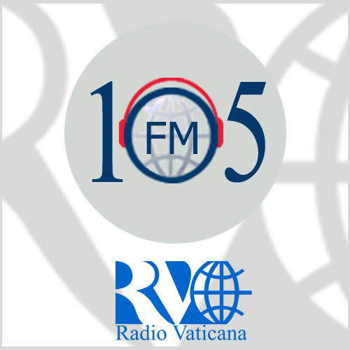
NOW

